Bölcsődei általános tájékoztató

Kedves Szülők!
Rövid ismertetővel szeretnénk segítséget nyújtani Önöknek ahhoz, hogy többet tudjanak meg a városunkban működő önkormányzati bölcsődékről és az ott folyó gondozó-nevelő munkáról.
A bölcsődéinkről általában:
A kisgyermekeket 20 hetes kortól 3 éves korig vesszük fel.
Elsősorban a munkát vállaló szülők gyermekei számára van a bölcsőde, de orvosi javaslatra és szociális indok alapján rászoruló gyermekeket is fogadunk.
Küldetésünk:
Gondozó-nevelő munkánk során a szeretetteljes nevelői légkörben fontos feladatunknak tartjuk, a gyermekek egyéni fejlődési ütemének figyelembe vételével:
- az alapvető kultúrhigiénés és társas együttélés szabályainak megismertetését, szokássá válásának elősegítését,
- a sok-sok mese, dal, mondóka, népi játék eszközével a beszédfejlődést, a szókincs gyarapodását és természetesen a biztonságot adó kellemes érzelmi állapotot elősegíteni.
Gondozó-nevelő munkánkban mindenkor az egyéni bánásmód, a személyközpontúság érvényesül.
Elérhetőségünk:
Komáromi Aprótalpak Bölcsőde
2900 Komárom, Kállai Tivadar u. 2.
Intézményvezető: Tóthné Varga Viktória
Tel: 34/340-607
E-mail: komboli@komarom. hu


Általános tudnivalók a bölcsődei felvétel rendjéről

A felvétel feltételei:
- A gyermekkel közös háztartásban élő szülők, törvényes képviselő vagy gondozó hivatalosan igazolja, hogy munkaviszonyban áll.
- A gyermekkel közös háztartásban élő szülő, törvényes képviselő, a gyerek gondozása mellett munkát vállalhat, vagy a családban súlyos beteget, vagy fogyatékost ápol (igazolással).
- A gyermeket gondozó szülő nappali tagozatú felsőoktatási intézmény hallgatója (iskolalátogatási igazolással).
- Különleges esetekben, az a gyermek vehető fel, akinek veszélyeztetettségét a gyerekjóléti szolgálat, orvos, védőnő, családgondozó igazolja.
- A szülő (gondviselő) állandó (ideiglenes) bejelentett lakos. (igazolással).
- Szülési szabadság lejártát követően a már bölcsődés nagyobb gyermek, bölcsődei ellátása csak kivételes esetben biztosítható (szociális indok, vagy ha a családban valamilyen súlyos beteg van, vagy 3 és annál több gyermek van a családban)

Szeretettel várjuk intézményeinkben!
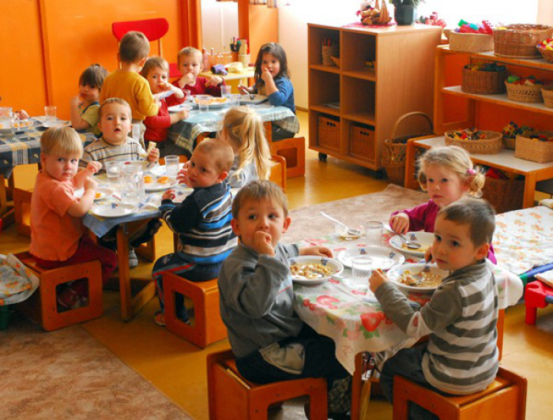
A bölcsődei beszoktatás fontossága

A mai társadalomban sokszor szükség van arra, hogy az anya is dolgozzon, ezért gyermekét bölcsődébe kell adnia. A beszoktatás azonban kritikus pontja lehet annak, hogy gyermekünk miként viszonyul új helyzetéhez.
A bölcsődébe történő beszoktatás a gyermek életkorából fakadó igényei miatt többlépcsős, elhúzódó folyamat. Két formája ismert hazánkban is, az egyik a fokozatos, a másik pedig az anyás-fokozatos.
E kettő közül, amennyiben lehetőség van rá, érdemes az anyás fokozatos típusút választani, melyben egy szülő vagy hozzátartozó (nem feltétlen csak az édesanya) segíti a kicsi beilleszkedést az új közegbe. Az anyás-fokozatos beszoktatásnak a gyermek, a szülő és a bölcsőde szempontjából is van előnye.
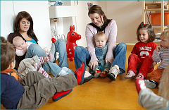

A kisgyermeknek kevésbé megterhelő érzelmileg, hogy egy gyökeresen új helyet szülei vagy rokonai támogatásával ismerhet meg. A bölcsődei dolgozók közvetlen a szülőtől ismerhetik meg a gyermek egyedi igényeit, és ennek megfelelően tudják alakítani a gyermek gondozását. És végül, de nem utolsó sorban, a szülő is alaposan megismerheti gyermeke elhelyezésének körülményeit, így számára is könnyebb lesz napközben a bölcsődére bízni gyermekét.
A beszoktatás menete
Az anyás-fokozatos beszoktatás átlagosan két hétig tart, ami alatt folyamatosan nő a bölcsődében eltöltött idő és csökken az anyai, illetve szülői-hozzátartozói jelenlét. Pontos menete előre nem meghatározható, hiszen minden apróság különböző, és ezért eltérő az új helyre, a szülőtávozására adott reakciójuk.
A beszoktatás gördülékenyebbé tételében fontos szerepe van annak, hogy a gyermek ritmusának megfelelően bármely napszakban történhet, és hogy az első hétben a szülő folyamatosan elérhető gyermeke számára. Az első három-négy napban a bölcsődében a szülő feladata az, hogy gyermekét ellássa. Eközben a kisgyermeknevelőnek módja van annak megfigyelésére, hogy a gyermek mihez szokott hozzá, miként eszik, teszik tisztába, vagy altatják el. Természetesen a szülő ilyenkor csak saját gyermekével foglalkozhat, ám a saját gyermekével való foglalkozás más okból is lényeges. A kisgyermeknek a megváltozott környezetében állandó pont édesanyja vagy valamely rokona jelenléte, így könnyebben tud alkalmazkodni.
Az első néhány nap módot ad arra is, hogy a kisgyermeknevelő megpróbáljon a kicsihez közeledni, étellel kínálja, játsszon vele. A harmadik-negyedik naptól az első hét végéig a szülői gondoskodás szerepét folyamatosan átveszi a nevelő, a szülő pedig először csak rövid időre, majd egyre huzamosabb ideig magára hagyja gyermekét. Ilyenkor még a bölcsődében marad egy erre a célra szánt helyiségben, annak érdekében, hogy gyermeke magához tudja hívni, de az első hét végétől már erre nincs szükség. A szülő otthagyja gyermekét a bölcsődében, a második hét folyamán egyre hosszabb és hosszabb ideig, míg végül ki nem alakul az új menetrend, melyben állandósul a naponta bölcsődében töltött idő nagysága.

A bölcsődei beszoktatás nehézségei

A beszoktatás szinte sosem teljesen zökkenőmentes, mind a gyermeknek, mind pedig a szülőnek meg kell tanulnia megbirkózni ezzel az új szituációval. Ez óhatatlan nehézségekhez vezet, melyek közül a leggyakoribb, hogy a kisgyermek nehezen viseli el az édesanyjától való elszakadást. Az anya távozásakor felsír, dacos vagy haragos lesz. Ezt a számára fájdalmas élményt segít legyőzni az anya vagy más rokon elérhetősége. A harmadik-negyedik nap után a kicsi egyre több időt tölt édesanyja nélkül, ám ő vissza-visszatér, ami a gyermekben megerősíti annak képzetét, hogy édesanyja bármikor elérhető. Ennek kialakításához arra is szükség van, hogy a gyermek, ha nagyon nehezen viseli el szüleitől való megfosztottságát, behívhassa a másik helyiségben tartózkodó személyt. A fokozatosság módszernek eredményeként a gyermek megszokja az új helyzetet, hisz tudja, hogy édesanyja vissza fog érte jönni. Egy másik jellemző nehézség, ha a gyermek nem csak szüleit, hanem megszokott környezetét hiányolja.
A bölcsődébe való beszoktatás ezen módja ugyan időt vesz igénybe, de a gyermekek későbbi új helyzetekbe történő beilleszkedésének modellje lehet. Ha úgy érzi, hogy biztonságban van és szerettei, a régi szeretett környezete mindig elérhető, könnyebben birkózik majd meg a hasonló kihívásokkal, az óvodai és az iskolai élethez való hozzászokással.
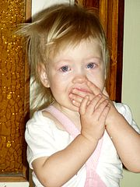

A gyermek új helyzetre való felkészítése már otthon elkezdődhet, ha az anya sokat beszélget vele a bölcsőde világáról. Az otthoni játékok is bevonhatók az új helyzetbe, érdemes és szoktuk is javasolni a beszoktatás alatt, hogy kedvenc játékával jöjjön a bölcsődébe a kisgyermek. Ezzel jelképesen otthonából magával hozhat egy „kis szeletet”, és ez számára biztonságot nyújt. Hasznos lehet, ha a beszoktatás előtt már egy-két hónappal a gyermeket egyedül hagyjuk rövidebb időre a nagyszülőkkel, barátokkal. Fontos, hogy olyan személy legyen, akiket ismer, akikben megbízhat. A gyermeknek szüksége van az önálló napirendre, amitől kipihentebb, nyugodtabb lesz, ráadásul fejlődik szabálytudata is, ami könnyebbé teszi alkalmazkodását és megkönnyíti a beszoktatást. Érdemes a beszoktatás megkezdése előtt az otthoni napirendet közelíteni a bölcsőde napirendjéhez.

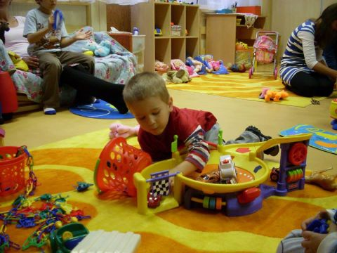
Napirend
A jó napirend az egyik feltétele a gyermekek nyugodt bölcsődei életének és optimális életritmusának. A jól szervezett, és rugalmas napirend a gyermekek igényeinek, szükségleteinek kielégítését, a nyugodt, folyamatos gondozás feltételeit, kívánja biztosítani. Az ugyanabban az időben történő események (tisztálkodás, étkezés, alvás stb.) kiszámíthatóságot nyújtanak, megteremtve ezzel a gyermekek biztonságérzetét és jó közérzetét. A napirend függ a gyermekcsoport életkori összetételétől, fejlettségétől, szükségleteitől, a csoportlétszámtól, de befolyásolják azt az évszakok, és az időjárás is.
A napirend kialakításánál ügyelünk arra, hogy kiiktatódjon a felesleges várakozási idő.
5³⁰ - 8⁰⁰ | Érkező gyermekek fogadása, átvétele. Játéktevékenységek
7 ⁴⁰ | Reggelihez készülődés
8⁰⁰ - 8³⁰ | Reggeli
9⁰⁰ - 10⁰⁰ | Délelőtti játéktevékenységek, képességfejlesztés.
10⁰⁰ - 10¹⁵ | Tízórai
10¹⁵- 10⁴⁵ | Játék az udvaron (időjárás függvényében)
11⁰⁰ - 11³⁰ | Készülődés az ebédhez (tisztázás, WC, kézmosás)
11³⁰ - 12⁰⁰ | Ebéd
12⁰⁰ - 15⁰⁰ | Pihenő idő
15⁰⁰ - 15³⁰ | Uzsonna
15³⁰ - 17³⁰ | Játék és a gyermekek kiadása, a szülők tájékoztatása a napi eseményekről.
Bölcsődénk hétfőtől péntekig, reggel 5³⁰ órától este 17³⁰-ig tart nyitva

A fokozatos beszoktatás a szülők helyzetét is megkönnyíti

Bizonyos mértékig megnyugtató lehet a tudat, hogy jól ismerjük azt a helyet, ahol csemeténk eltölti napjai egy részét, illetve a bölcsődében töltött idő alatt megismertethetjük a kisgyermeknevelőkkel a kicsi egyedi gondozási igényeit, ami szintén valamilyenfajta garanciát jelent arra, hogy jó kezekben lesz akkor is, amikor távol kell lennünk tőle. Ennek ellenére kevés az olyan édesanya, aki könnyűszívvel vinné gyermekét a bölcsődébe – azonban nagyon fontos, hogy az érintett, a bölcsődet épphogy csak elkezdő csemeténk mindebből semmit se vegyen észre. Ebben az életkorban rendkívül intenzíven hatnak rá érzelmeink, számára is könnyebb lesz, ha azt tapasztalja, jókedvűen és könnyedén kezeljük meg a beszoktatással felmerülő problémákat.

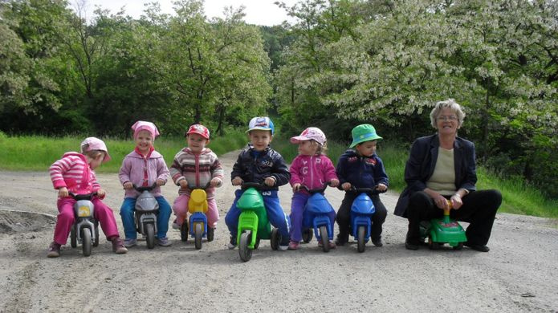

Gyakorlati tanácsok:
- Ügyeljünk arra, hogy a bölcsődébe való beszoktatást megelőzően, illetve alatta semmi se változzon a gyermek életében (pl. ha tervben lenne, mindenképp halasszuk máskorra a költözést, de még a szobáját se rendezzük át egy darabig!). Az otthoni környezetében most mindennél fontosabb az állandóság, ez biztonságérzetet ad, és segít feldolgozni a napközben történt új eseményeket.
- A bölcsőde napirendje nem feltétlenül egyezik meg a gyermek addig megszokott, otthoni életritmusával - különösen a legkisebbek esetében igaz ez – ezért érdemes még a beszoktatás előtt átállni az ottani időbeosztásra, így egyel kevesebb dolgot kell majd megszoknia a kicsinek, ha eljön az ideje.
- Lehetőleg egy-két hónappal a tényleges munkába állás előtti időre időzítsük a beszoktatást, hogy a közösségbe kerüléssel sajnos törvényszerűen együtt járó betegségek miatti távolmaradás ne okozzon problémát.
- Készüljünk fel arra is, hogy a pici viselkedése is megváltozhat átmenetileg; előfordulhat, hogy az addig nyugodt, bújós csemeténk egy ideig bizony kihívások elé állít majd bennünket. Ennek az az oka, hogy napközben rengeteg gyermekhez kell alkalmazkodnia, netalán kisebb-nagyobb sérelmek is érik őt (pl. nézeteltérés más gyermekkel); és a felgyülemlett feszültséget a biztonságos otthoni közegben vezeti le. Természetes folyamat, idővel rendeződni fog a probléma.
- Nagyon lényeges, hogyha még szopik a kicsi, és tervezzük a bölcsődébe járást, még előtte megtörténjen a részleges elválasztás. Reggel és este a továbbiakban is nyugodtan kaphatja az anyatejet, de napközben már e nélkül kell meglennie.

- Tájékozódjunk idejében az adott intézmény étkeztetési szokásaival kapcsolatban. A legtöbb bölcsődében kétféle menüt állítanak össze, az egyik kifejezetten pépes, ami a kisebb (1-2 éves) gyermekek számára készül, a másik viszont már jórészt szilárd, darabos ennivalókat tartalmaz, ezt kapják a nagyobbak, vagyis a 2-3 éves korosztály. Tudni kell, hogy a bölcsődék többsége tehéntejet használ a főzéshez, amelyet elvileg egyéves korig nem kaphat a gyermek, de ha igényeli a szülő, a továbbiakban is kérheti a tehéntej mellőzését gyermekének étrendjéből.
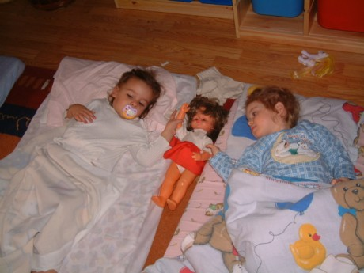
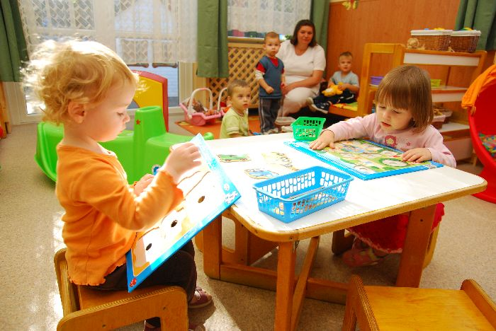
- Ha allergiás a pici, vagy valamilyen túlérzékenységet diagnosztizáltak nála, jó előre egyeztessünk, hogy még idejében kiderüljön, tudja-e vállalni a speciális étkeztetési feltételeket a szóban forgó bölcsőde.

